ŚRODA

Zadanie I

Zapraszamy na bajkę „Królewna Śnieżka i siedmiu krasnoludków”

(wcześniej rodzic przygotowuje kartki w trzech kolorach, nożyczki.

Jeśli jest możliwość rodzic czyta bajkę, jeśli nie to włącza do odsłuchania)
Królewna Śnieżka - bajka dla dzieci po Polsku - YouTube
- Rozmowa na temat wysłuchanej bajki, przypomnienie przez dziecko
ilu było krasnoludków – próby przeliczania na palcach
- Wspólne ustalenie dziecka z rodzicem, że czapki krasnoludków
są w kształcie trójkąta.
- Z kolorowych kartek dziecko samodzielnie (pod nadzorem rodzica-
dbając o bezpieczeństwo dziecka) wycina dowolną ilość trójkątów,
a następnie układa z nich rytm zaproponowany przez rodzica.
Można zamienić się rolami.

VVVVVVVVVVVVVVVVVVVVV……
lub
VVVVVVVVVVVVVVVVVVVVVVVVV……..
lub
VVVVVVVVVVVVVVV
lub
VVVVVVVVVVVVVVVVV
Stopień trudności dostosowujemy do możliwości dziecka!!!

Zadanie II
Siadamy przy stole naprzeciw siebie (dziecko- rodzic),
lub kładziemy się naprzeciw siebie na podłodze
na linii środkowej kładziemy wycięte wcześniej trójkąty
i staramy się jak najwięcej przedmuchać w stronę przeciwnika
dziecko
V
V VV
VVV VVV VVVV VVVVV VVVVV
V
rodzic VV
Zadanie III
Które książeczki zmieniły miejsce? – ćwiczenia pamięci
Rozłóżcie przed sobą 5 książeczek, przyjrzyjcie się im dokładnie i spróbujcie zapamiętać w jakiej kolejności są poukładane. Odwróćcie się i poproście rodzica, aby zamienił miejscami 2 książeczki. Popatrzcie teraz na książki i spróbujcie wskazać, te książeczki, które zostały zamienione. Zabawa powtarza się kilkakrotnie. Dla odmiany, teraz Wy zamieńcie miejscami książeczki, a rodzic zgaduje.

Zadanie IV
Dla chętnych!
„Zakładka do książki”
Potrzebne będą: kolorowe kartoniki papieru, nożyczki, linijka, ołówek, nitka, ozdoby np. guziki lub muszelki (wedle uznania), wstążka, dziurkacz.
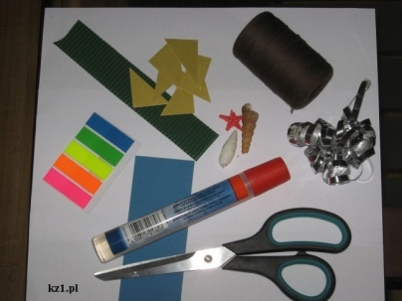
Wykonanie: Na początku wycinamy z dowolnego koloru papieru technicznego prostokąt. Może on mieć wymiary dowolne. Ozdabiamy go dowolnie wyciętymi ozdobami z kolorowych kartek np. wycinamy rybki lub kwadraciki, które będą służyły za okienka (można też wykorzystać wycięte trójkąty z poprzedniego zadania).
Następnie dziurkaczem wykonujemy jeden otwór na górze naszej zakładki i przeplatamy przez niego nitkę lub wstążkę. Na końcach nitki doczepiamy muszelki lub guziczki. Dzieciom łatwiej jest przeplatać nitkę przez guziki z dużą dziurką. Robimy supełek na końcu, by wszystko ładnie się trzymało i gotowe. Tak wygląda moja zakładka.
A tak wyglądają zakładki wykonane przez dzieci w przedszkolu. Oczywiście dzieciom można pomóc i np. przygotować wcześniej drobne elementy.

